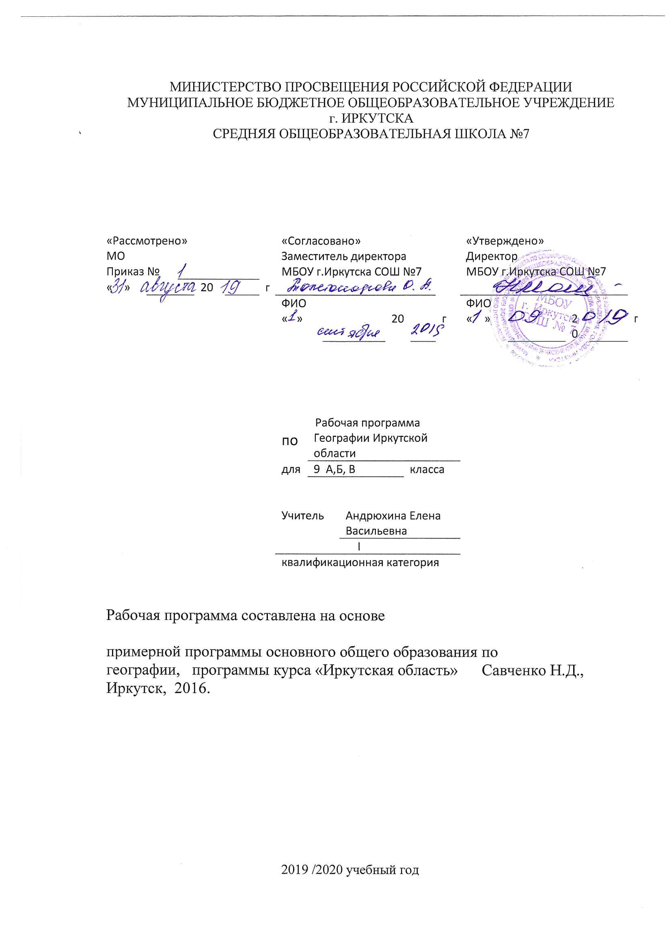Рабочая программа по географии составлена на основе следующих нормативно- правовых документов:
- Федеральный государственный стандарт основного общего образования, утвержден приказом Министерства образования и науки Российской Федерации от 17мая 2012 г. № 413
- Закон Российской Федерации «Об образовании» (статья 7).
- Учебный план МБОУ г. Иркутска СОШ № 7 на 2019/2020учебный год.

Планируемые образовательные результаты изучения содержания курса.
Личностные результаты
– ценностные ориентации обучающихся основной школы, отражающие их индивидуально-личностные позиции: гуманистические и демократические ценностные ориентации, готовность следовать этическим нормам поведения в повседневной жизни и производственной деятельности;
- осознавать себя как члена общества на региональном и локальном уровнях (житель конкретного региона);
- осознавать целостности природы, населения и хозяйства области, ,иё крупных районов и частей;
- представлять Иркутскую область как о субъекте географического пространства, её месте и роли в России;
- осознавать единства географического пространства области как единой среды обитания всех населяющих ее народов, определяющей общность их исторических судеб, умение оценивать с позиций социальных норм собственные поступки и поступки других людей.
- эмоционально-ценностное отношение к окружающей среде, необходимости её сохранения и рационального использования.
- патриотизм, любовь к своей местности, своему региону, уважение к истории, культуре, национальным особенностям, традициям и образу жизни народов проживающих на территории Иркутской области, толерантность.
Метапредметные результаты
- выдвигать версии решения проблемы, осознавать конечный результат, выбирать из предложенных и искать самостоятельно средства достижения цели.
- составлять (индивидуально или в группе) план решения проблемы (выполнения проекта).
- подбирать к каждой проблеме (задаче) адекватную ей теоретическую модель.
- планировать свою индивидуальную образовательную траекторию.
- работать по самостоятельно составленному плану, сверяясь с ним и целью деятельности, исправляя ошибки, используя самостоятельно подобранные средства (в том числе и Интернет).
- свободно пользоваться выработанными критериями оценки и самооценки, исходя из цели и имеющихся критериев, различая результат и способы действий.. Самостоятельно осознавать причины своего успеха или неуспеха и находить способы выхода из ситуации неуспеха.
- уметь оценить степень успешности своей индивидуальной образовательной деятельности;
– организовать свою жизнь в соответствии с общественно значимыми представлениями о здоровом образе жизни, правах и обязанностях гражданина, ценностях бытия и культуры, социального взаимодействия;
– уметь ориентироваться в окружающем мире, выбирать целевые и смысловые установки в своих действиях и поступках, принимать решения.–формировать и развивать посредством географического знания познавательных интересов, интеллектуальных и творческих способностей учащихся;
– уметь вести самостоятельный поиск, анализ, отбор информации, её преобразование, сохранение, передачу и презентацию с помощью технических средств и информационных технологий;
– давать определение понятиям на основе изученного на различных предметах учебного материала;
– осуществлять логическую операцию установления родо-видовых отношений;
– обобщать понятия, осуществлять логическую операцию перехода от понятия с меньшим объёмом к понятию с большим объёмом;
- строить логическое рассуждение, включающее установление причинно-следственных связей;
- создавать модели с выделением существенных характеристик объекта, преобразовывать модели с целью выявления общих законов, определяющих данную предметную область;
- представлять информацию в виде конспектов, таблиц, схем, графиков;
- преобразовывать информацию из одного вида в другой и выбирать удобную для себя форму фиксации и представления информации;
- представлять информацию в оптимальной форме в зависимости от адресата;
- понимать позицию другого, различать в его речи: мнение (точку зрения), доказательство (аргументы), факты; гипотезы, аксиомы, теории;
- самому создавать источники информации разного типа и для разных аудиторий, соблюдать информационную гигиену и правила информационной безопасности;
- уметь использовать компьютерные и коммуникационные технологии как инструмент для достижения своих целей, уметь выбирать адекватные задаче инструментальные программно-аппаратные средства и сервисы;
- отстаивать свою точку зрения, приводить аргументы, подтверждая их фактами;
- в дискуссии уметь выдвинуть контраргументы, перефразировать свою мысль (владение механизмом эквивалентных замен);
- учиться критично относиться к своему мнению, с достоинством признавать ошибочность своего мнения (если оно таково) и корректировать его;
- понимать позицию другого, различать в его речи: мнение (точку зрения), доказательство (аргументы), факты; гипотезы, аксиомы, теории;
- уметь взглянуть на ситуацию с иной позиции и договариваться с людьми иных позиций.
Предметные результаты
- осознавать роль «Географии Иркутской области» в познании окружающего мира;
- объяснять основные географические закономерности взаимодействия общества и природы;
- объяснять сущность происходящих в регионе социально-экономических преобразований;
- аргументировать необходимость перехода на модель устойчивого развития;
- объяснять типичные черты и специфику природно-хозяйственных систем и географических районов;
- определять причины и следствия геоэкологических проблем;
- приводить примеры закономерностей размещения отраслей, центров производства;
- оценивать особенности развития экономики по отраслям и районам;
- прогнозировать особенности развития географических систем;
- составлять рекомендации по решению географических проблем, характеристики отдельных компонентов географических систем;
- пользоваться различными источниками географической информации: картографическими, статистическими и другими источниками;
- определять по картам местоположение географических объектов.
Содержание курса.Общее количество часов, н/часов.
Общее число часов – 17.
Количество часов в 1 четверти – 9.
Количество часов в 2 четверти –8.
Цель:дать обучающимся комплексное представление об основных закономерностях и специфике территориальной организации природы, населения и хозяйства области с выделением основных проблем природно-ресурсного и социально-экономического развития в современный период.

Тема 1. Экономико-географическое положение
Площадь территории области. Сравнение её с размерами других субъектов РФ и зарубежных стран. Математико-, физико-, экономико-географическое положение. Влияние ЭГП на развитие экономики области. Административно-территориальное устройство области.
Тема 2. История освоения территории области
Исторические периоды освоения области:
I период: до начала XVII в. – кочевание местных племен бурят, эвенков (тунгусов), тофов (карагасов);
II период: XVII-середина XVIII вв. – хозяйственное освоение русскими территории Прибайкалья;
IIIпериод: середина XVIII- начало XIX вв. – развитие хозяйства под воздействием Сибирского (Московского) тракта;
IV период: 1840-1900 г.г. – отмена крепостного права, золотодобыча и её воздействие на экономику Иркутской губернии;
V период: 1900-1917 г.г. – строительство транссибирской железнодорожной магистрали, перестройка хозяйства области под её влиянием;
VI период: советский – формирование области в современных границах, коллективизация, индустриализация экономики и связанные с этим особенности ее развития;
VII период: современный – развитие хозяйства по пути рыночных отношений, разгосударствление собственности, создание новых форм организации производства.
Тема 3. Население Иркутской области
Динамика численности населения (переписи 1939-2010 г.г.). Источники её изменения – естественное движение и миграция. Возрастно-половая структура (особенности, сравнение с показателями по РФ, Центральной и Южной России). Национальный состав населения. Рынок труда. Расселение населения. Типы поселений (городские, сельские). Урбанизация, её региональные особенности. Плотность населения. Зоны расселения: северная и южная.
Тема 4. Природно-ресурсный потенциал области
Основные закономерности размещения минеральных ресурсов, их запасы и различия по территории. Агроклиматические, водные и гидроэнергетические, лесные, охотничье-промысловые, рекреационные ресурсы. Особенности их размещения и хозяйственная оценка. Транспортно-географическое положение, как фактор освоения природно-ресурсного потенциала. Проблемы рационального использования природных ресурсов.
Тема 5. Хозяйство Иркутской области
Факторы развития экономики области. Структура хозяйства. Особенности развития в условиях становления рыночных отношений. Изменение форм организации производства в связи с изменением форм собственности. Главная отрасль хозяйства – промышленность. Структура промышленного производства по видам деятельности: добыча полезных ископаемых, обрабатывающей производство, производство и распределение электроэнергии, газа и воды. Характеристика главных отраслей: электроэнергетики, топливной, цветной металлургии, лесной, деревообрабатывающей и целлюлозно-бумажной, химической промышленности, машиностроения, горнодобывающей промышленности. Факторы размещения и география предприятий данных отраслей. Проблемы и перспективы развития промышленности. Оценка основных источников загрязнения окружающей среды.
Сельское хозяйство. Земельный фонд, его структура. Сельскохозяйственные угодья, их количественная и качественная оценка. Развитие растениеводства и животноводства. Сельскохозяйственные районы, их специализация. Обеспеченность сельскохозяйственной продукцией населения области. Оценка воздействия сельского хозяйства на окружающую среду. Транспорт. Виды транспорта, получившие развитие в области. Густота транспортной сети. Структура перевозки грузов, пассажиров, грузооборота и пассажирооборота по видам транспорта. Характеристика видов транспорта. Транспортные магистрали. Виды перевозимых грузов. Транспорт как источник загрязнения окружающей среды.
Тема 6. Внешние экономические связи области
Внешние экономические связи – результат географического разделения труда. Предпосылки участия области во внешнеэкономическом обмене: естественно-географические (богатство природно-ресурсного потенциала) и экономического (эффективность производства отдельных видов продукции, потребность в продукции), сдерживающий фактор – неблагоприятные транспортно-географические условия. Товарная структура экспорта и импорта продукции. Внешние экономические связи со странами СНГ и Балтии, со странами дальнего зарубежья.
Обобщающее повторение курса «Социально-экономическая география Иркутской области»
Систематизация и обобщение учебного материала по курсу «Социально-экономическая география Иркутской области»

УЧЕБНО–ТЕМАТИЧЕСКИЙ ПЛАН:

№ п/п | Раздел (тема) | Количество часов | Формы контроля
1. | Экономико-географическое положение | 2 | Тестирование
2. | История освоения территории области | 2 | Составление таблицы
3. | Население Иркутской области | 4 | Тестирование
4. | Природно-ресурсный потенциал области | 2 | Тестирование
5. | Хозяйство Иркутской области | 5 | Тестирование
6. | Внешние экономические связи области | 1 | С/работа
7. | Обобщающее повторение курса « Социально-экономическая география Иркутской области». | 1 | К/ работа
 | Итого | 17

